Программа семинара 25.02.2016

08.50-09.00. Открытие семинара
Учительская, 2 этаж
Резвецов Д.Б., к.п.н., Заслуженный учитель России, методист МОУ «ИМЦ»
Онегина Н.П., директор МОУ СШ № 3г. Гаврилов-Яма
9.00-09.50. Выступления
Кабинет № 6( кабинет информатики, 2 этаж)
1. Гендерное и семейное воспитание как ведущие средства практической реализации модели культуротворческой образовательной среды МОУ СШ № 3 г.Гаврилов-Яма.
Онегина Н.П., директор МОУ СШ № 3 г.Гаврилов-Яма.
2.Презентация курса «Нравственные основы семейной жизни» 10-11 класс.
Белянина М.Н., заместитель директора, учитель этики

10.00-11.30 Открытые мероприятия
Кабинет № 7( кабинет географии, 2 этаж)
3.Классный час в 10 классе « Круг мнений «Любовь-тайна земного чуда» в рамках курса «Нравственные основы семейной жизни»
Смирнова С.Ю. , классный руководитель 10 класса
Кабинет № 5( кабинет истории, 2 этаж)
4. Открытое занятие в кадетском классе « Кадеты в России: прошлое, настоящее, будущее»
Киселев С.И., учитель истории высшей категории
Рубцов Д.В. , классный руководитель кадетского класса, учитель высшей категории

11.40-12.40. Выступления
Кабинет № 5( кабинет истории, 2 этаж)
5. «Уроки в семейном гнезде» как новая форма работы с родителями в рамках создания культуротворческой образовательной среды
Петрова О.А., учитель начальных классов
6. Воспитательный класс для девочек: первый опыт реализации идеи.
Кокурина О.И., классный руководитель воспитательного класса для девочек
Кабинет № 7( кабинет географии, 2 этаж)
7. Из опыта реализации со-бытийного подхода к организации воспитательного процесса в школе на примере проведения единого тематического дня «День матери»
Забродина Е.В.., заместитель директора

12.40-13.00. Подведение итогов семинара, обмен мнениями

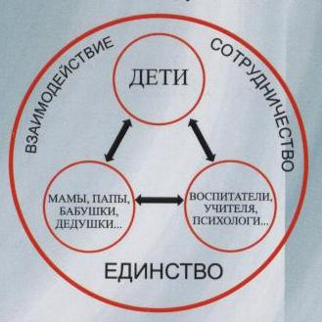

Для заметок:

Адрес МОУ СШ № 3г.Гаврилов-Яма
152240, Ярославская область, г. Гаврилов-Ям ул. Чернышевского, 1
тел. 8 (48534) 2-32-78
e-mail: mobusoch-3@yandex.ru
Сайт: http://76413s003.edusite.ru


«Воспитание - великое дело:
им решается участь человека»
В.Г.Белинский

Практико-ориентированный семинар


«Деятельность школы по созданию культуротворческой среды средствами семейного и гендерного воспитания»

МОУ СШ № 3 г. Гаврилов-Яма
25 февраля 2016 г.

